Leerbedrijf
SEN-app is een applicatie die de samenwerking tussen leerbedrijven en scholen faciliteert. De app zorgt ervoor dat de voortgang van leerlingen transparant en betrouwbaar bijgehouden wordt, zonder allerlei administratief gedoe.

Registreren als leerbedrijf
Registreer uw bedrijf, zodat u ook de opdrachten van leerlingen kunt aftekenen! Ga hiervoor naar https://sen-app.nl/register/ .
Voer het volgende in:
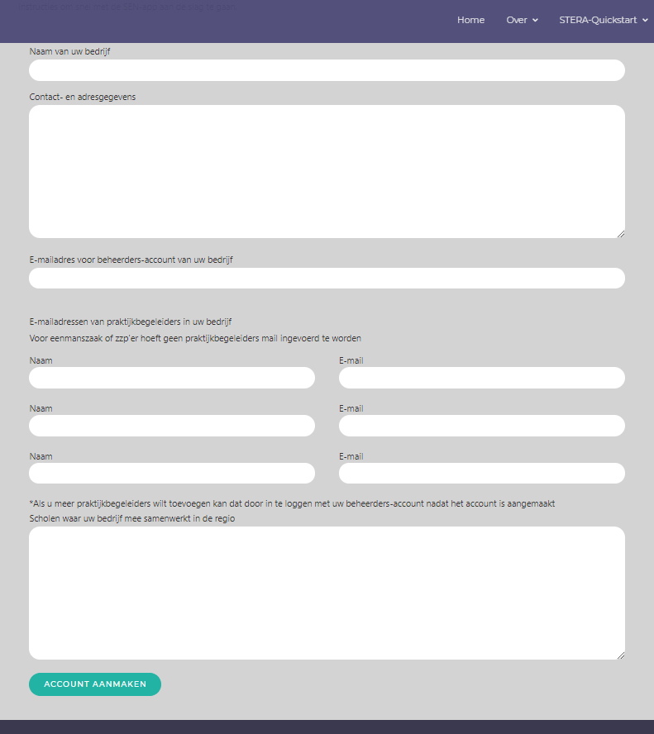
School college Locatie A; College Lyceum Locatie dorpsstraat
Johan Goesters
jgoesters@ventilo.nl
h.bosch@joostenskozijnen.nl
Henry Bosch
info@joostenskozijnen.nl; receptie@ventilo.nl; of afdelingwonen@grootbedrijf.nl
Dorpslaan 1-A, 1234AB Stad
088-1234567
Joostens Kozijnen; Machinefabriek Ventilo; Stratenmaker Henk de Vries of BAM Bouw en Techniek, afdeling Wonen
- De naam van uw bedrijf (bijvoorbeeld: Joostens Kozijnen; Machinefabriek Ventilo; Stratenmaker Henk de Vries of BAM Bouw en Techniek, afdeling Wonen)
- Het adres en telefoonnummer van het contactadres
- Een algemeen e-mailadres van het bedrijf, bijvoorbeeld info@bedrijf.nl
- Namen en e-mailadressen van praktijkbegeleiders die leerlingen moeten kunnen aftekenen in uw bedrijf
(n.v.t. bij eenmanszaak of ZZP’ers)
- Scholen waar uw bedrijf mee samenwerkt. Weet u dit niet? Vraag dit dan aan de docent met wie u contact heeft.
Binnen 48 uur bent u als leerbedrijf toegevoegd en kan er worden ingelogd.

